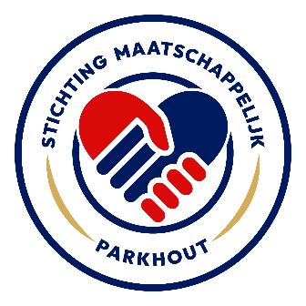Inschrijfformulier

Met En Voor Elkaar 65+

Iedere donderdagmiddag bij SV Parkhout (Sportpark Parkhout, Parkhout 1, 3432 NE Nieuwegein) van 14.00 tot 16.00.

Gratis deelname voor Nieuwegeinse 65-plussers:

* Gratis 2 consumpties
* Actief zijn met spellen (kaarten, sjoelen, bordspelen)

Naam en voorletters: …………………………………….

Voornaam: …………………………………….

Straat en huisnummer: …………………………………….

Postcode: …………………………………….

Geboortedatum: …………………………………….

Telefoonnummer: …………………………………….

Email (indien aanwezig): …………………………………….

Waarschuwen bij calamiteit: naam: …………………………………….

telefoonnummer: …………………………………….

zoon/dochter/partner/buurtgenoot/…………. \*\*

\*\* (doorhalen wat niet van toepassing is)

(handtekening)

dit formulier insturen naar SMP, Venkelgaarde 14, 3436 HT Nieuwegein of

inscannen en mailen naar [bestuur@smp-nieuwegein.nl](mailto:bestuur@smp-nieuwegein.nl) of

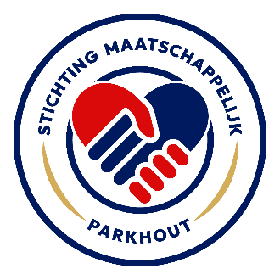donderdag (14.00-16.00 u) inleveren bij clubhuis SV Parkhout, Parkhout 1.